Омский Научный центр Сибирского отделения Российской академии наук

Региональная общественная организация «Омский совет ректоров»

Омское региональное отделение Всероссийской общественной организации
«Русское географическое общество»

Детская областная общественная организация
«Научное общество учащихся «Поиск»
МКОУ «Михайловская СОШ»

XLV
Межрегиональная научно-практическая конференция
школьников и учащейся молодежи

Тема: «Люблю березу русскую»
Учебно-исследовательская работа
Научное направление: естествознание

Выполнили:
ученицы 2 класса
МКОУ «Михайловская СОШ»
Зявенко Мария
Фишер Виктория

Научный руководитель:
учитель начальных классов
МКОУ «Михайловская СОШ»
Мезенцева Татьяна Анатольевна

Омск - 2013

Содержание

Введение

1. Люблю берёзу русскую
1.1 Ботаническая характеристика
1.2 Народные традиции
1.3 Берёза в произведениях поэтов и художников
1.4 Значение и польза

2. Результаты анкетирования

Заключение (выводы)

Литература

Введение
С чего начинается Родина?
С заветной скамьи у ворот,
С той самой берёзки, что во поле,
Под ветром, склоняясь, растет.

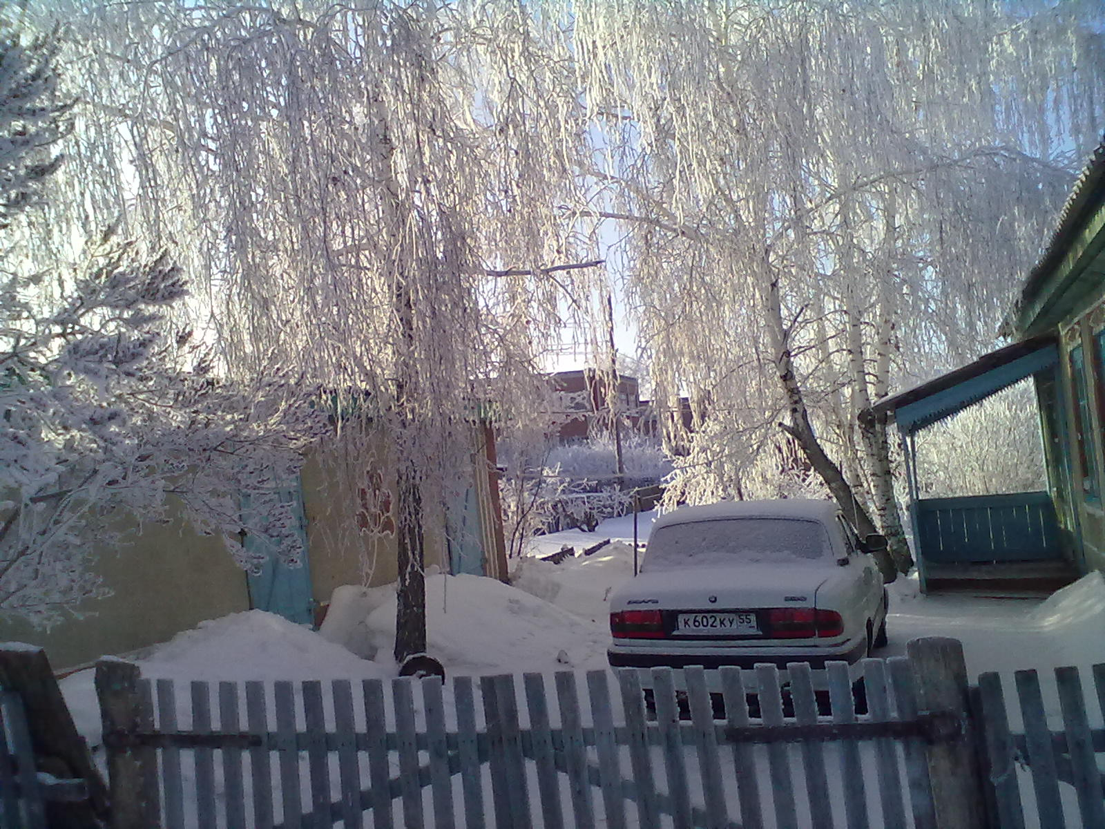

Мы обратили внимание на то, что очень много стихов, песен сложено о берёзке. Тогда мы задумались, а почему люди так любят это дерево? Тем более, это очень актуально, т. к. люди не только любят, но и губят берёзу, когда выпиливают её на дрова, собирают сок весной. Решили это выяснить.
Предмет исследования: берёза.
Методы исследования: синтез и анализ литературных источников,
анкетирование.
Гипотеза: если о берёзе написано много стихов, песен, картин, значит, люди очень любят берёзу и она чем-то полезна им.
Цель: расширить знания о русской красавице – берёзе.
Задачи:
1. показать красоту и пользу одного из символов нашей Родины – березы;
2. познакомиться с русскими обычаями, обрядами;
3. познакомиться с произведениями искусства (стихи, картины);
4. провести анкетирование учащихся начальных классов нашей школы.

1. Люблю берёзу русскую
1.1 Зеленая красавица
«Словно девица русская, приумолкнув, стоит».
Ни в одной стране мира нет столько берез, как у нас. Со времен глухой старины вошла в нашу жизнь березка. Любит наш народ зеленую красавицу за её красоту. Она растет во всех уголках нашей необъятной родины. Березу можно встретить даже в тех местах, которые кажутся непригодными для растений. Она неприхотлива к почве и вырастает порой даже на карнизах старых каменных домов. На юге встречаются березы огромные, как мачты, а на севере растут карликовые, ростом с ребенка. Но у всех берез очень необычная кора. Березу за её кору называют белоствольной. Белую кору называют берестой. Береста – это защитный слой дерева. Она защищает от воды и вредных воздействий человека. Но в белой коре – бересте есть отдушины: черные черточки. Они называются чечевички, через них береза дышит. [5], [6].
1.2 Народные традиции
В Древней Руси существовал праздник «Троица», праздновали его в июне. Троица считалась девичьим праздником, потому что природа накануне буйного летнего цветения напоминает девушку на пороге взрослой жизни. Люди прощались с весной и встречали лето, прославляли зеленеющую землю, главным персонажем была березка. Выбирали сочную берёзку. У троицкой берёзки водились хороводы под русскую народную песню «Во поле береза стояла», пели частушки и «страдания» - некоторые из них сочинялись тут же, во время гулянья. Из игр и развлечений в большом почёте были качели, «горелки», лапта. К берёзке девушки приносили скатерти и устраивали трапезу. Главным блюдом этой трапезы была яичница. Накануне девушки и дети ходили в лес, пели песни, собирали ветки и листья берёзы. Ими украшали дома, развешивая их по стенам, укладывали на полу, украшали храмы. Помещение наполнялось запахом леса. [4].
На поле, на лугу
Гнулася березонька,
Завивали девушки.
Лентой украшали,
Березку прославляли:
Белая березонька,
Ходи с нами гулять,
Пойдем песни играть!
Красны девушки
В хороводе стоят,
Про тебя, березонька,
Все песни поют. [2]
С берёзой связан и обычай завивания венков. Ветки связывали в кольцо, загадывая судьбу. Украшали и берёзку, носили её по домам девушек, а потом пускали по реке. На реку приносили и венки из цветов и берёзовых веток. На венках гадали. [4]

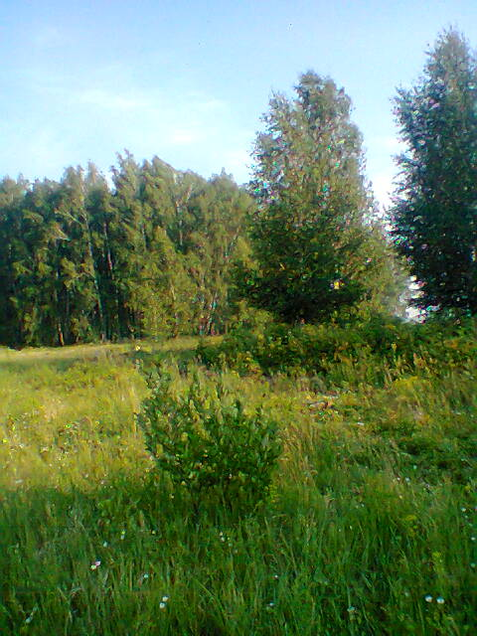

1.3. Берёза в произведениях поэтов и художников
Да, издревле видели в берёзе люди символ девичьей красоты, нежности. Поэты восхищались красотой русской березы, создавали о ней свои произведения. Воспевали березку в стихах за ту теплоту и радость, которую она дарит: О берёзке писали Сергей Есенин «Белая берёза», Александр Прокофьев «Люблю берёзку русскую», Иван Бунин «Берёза», Афанасий Фет «Береза», Константин Симонов «Родина». [2]

С какой любовью пишет о берёзке Александр Прокофьев:
Люблю березку русскую,
То светлую, то грустную,
В беленом сарафанчике
С платочками в карманчиках,
С красивыми застежками
С зелеными сережками.
Люблю ее нарядную
Родную, ненаглядную.
То яркую, кипучую,
То грустную, плакучую.

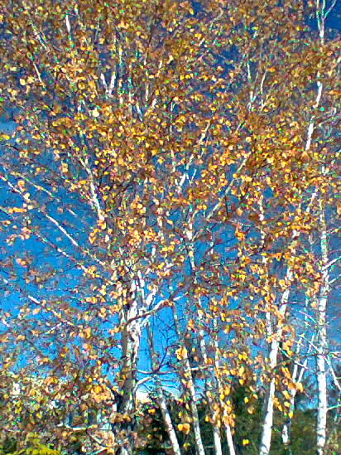

Русь моя, люблю твои берёзы!
С первых лет я с ними жил и рос,
Потому и набегают слёзы
На глаза, отвыкшие от слёз.
Белая берёза
Под моим окном
Принакрылась снегом,
Точно серебром.

Ты до того, берёзонька, красива
И в полдень жаркий, и в часы росы,
Что без тебя немыслима Россия,
И я немыслим без твоей красы.

О, сколько о березе русской спето!
Но приглядись поближе к ней родной,
И ты поймешь: по-прежнему поэты
Еще в долгу перед ее красой. [2]
Береза вдохновляла, не только поэтов, но и художников, которые любовались ее красотой и изображали на своих полотнах. Создавая для всех людей эту незабываемую красоту. Только очень добрый, чуткий, наблюдательный человек смог в обычном дереве увидеть и передать в своем творчестве красоту и нежность русской березы. Берёзку изображали на своих полотнах разные художники: Грабарь «Февральская лазурь», Юон «Мартовское солнце», «Конец зимы. Полдень», Саврасов «Грачи прилетели», Поленов «Золотая осень, Левитан «Март», «Березовая роща», «Весна. Большая вода», Герасимов «Снова весна», Пластов «Первый снег». [2].
1.4 Значение и польза
Про березку говорят: белоствольная, кудрявая, стройная. Березка – не только красивое дерево. Еще в древности люди отметили многие полезные свойства березы. Посмотрите, вот веточка с почками, листочками и сережками. Если заварить чай из набухших почек березки, этот отвар становится очень полезным, и лечит многие болезни человека. А распаренный березовый веник в бане изгоняет болезни, дает бодрость и силу. Березовыми листьями в старину красили яйца на Пасху. Весной, когда деревья «просыпаются» и начинается сокодвижение, у березы выделяется вкусный сок, его пьют для укрепления здоровья. [1]
Березовые дрова в деревне, где есть печки, или камины, зимой незаменимы. Они горят долго, дают много тепла и выделяют приятный аромат. Да и много чего можно сделать из берёзы: лыжи, мебель, посуду.
Из прямых стволов дерева делают фанеру. Её переплетённые древесные волокна образуют неповторимый узор и придают доске особую прочность. [3]
И всё из берёзы идёт в дело. Из ветвей делают мётла и веники. Из бересты (она отделяется тонкими, как бумага слоями) народные умельцы мастерят туески, лукошки для сбора грибов и ягод. В Древней Руси писали на бересте. Даже во время Великой Отечественной войны береста сослужила ценную службу советским солдатам. В 1942 году в Белоруссии в одной из лесных типографий на берёзовой коре печаталась газета «Партизанская правда».
Где бы ни росла русская берёзка, везде она приносит людям радость, везде приносит людям свет. [3]
Стоит она, красавица русского леса. И будет стоять вечно!
Люди любят ходить в березовый лес, чтобы отдохнуть душой и телом, набраться сил и энергии. Только нужно помнить, что брать у природы нужно с умом, не нанося вред. [1]

- Результаты анкетирования

Мы провели анкетирование по вопросам:
- Вам нравится берёза?
- Чем она вам нравится?
- У вас возле дома растёт берёза?
- Вы хотели бы посадить у своего дома берёзу?
- Как вы думаете, берёза полезное дерево?
- Чем оно полезно?

На наши вопросы ответили 50 респондентов.

Заключение (выводы)
В ходе работы мы научились проводить анкетирование, собирать и анализировать литературные источники, делать выводы. А так же мы проанализировали анкеты ребят, прочитали познавательную литературу о берёзе, познакомились с обычаями и обрядами Древней Руси, с произведениями поэтов и художников, посвященных красавице-берёзке, и пришли к выводу, что люди действительно очень любят берёзу, берёза полезное дерево. Она заслуженно считается символом нашей Родины – России. А свою Родину надо любить и беречь, значит, надо любить и беречь русскую берёзку.

На земле мы живем с тобой.
Нет прекрасней земли родной.
Так давайте беречь и любить.
Не губить её, не губить. [2]

Литература

1. Брем А. Жизнь растений. Москва, Эксмо, 2005.
2. Жиренко О.В. Внеклассные мероприятия. Москва, ВАКО, 2007.
3. Плешаков А. А. Зелёные страницы. Москва, Просвещение, 1996.
4. Чудакова Н. Энциклопедия праздников. Москва, АС издательство, 1998.
5. Школьный словарик Растения России. Москва, 2005.
6. Я познаю мир: Детская энциклопедия. Растения. Москва, АСТ, 1997.

